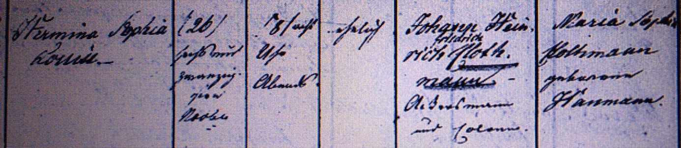

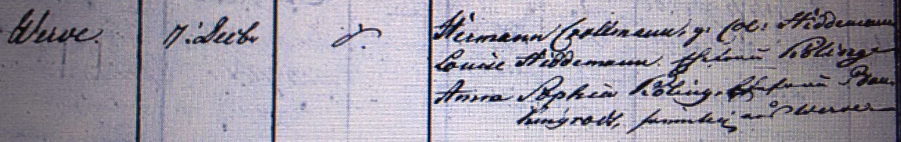

Kirchenbuch Heeren 1824; ARCHION-Bild 25 in „Taufen 1820 - 1853“
Abschrift:
„Hermina Sophia Louise; Geburtsdatum: 26. Novbr. 8 Uhr abends; ehelich; Vater: Johan Heinrich Friedrich Clothmann Ackersmann und Colonus; Mutter: Maria Sophia Clothmann geborene Haumann; Werve; Taufdatum: 7. Decbr.; Taufzeugen: Hermann Crollmann g. Col: Hiddemann, Louise Hiddemann Ehefrau Köling, Anna Sophia Köling, Ehefrau Bauckingrodt, sämtlich aus Werve“.

